BAB V

HASIL PENELITIAN DAN PEMBAHASAN

Hasil Penelitian
Penelitian dilakukan pada bulan Desember 2022 di SDN Cibeureum 02 Bogor untuk mengetahui efektivitas menyikat gigi pada anak usia 9-11 tahun. Sampel adalah sebagai berikut.
Tabel 5.1 Distribusi OHI-S Indeks Sebelum Pemberian Penyuluhan Pada Murid Usia 9-11 Tahun SDN Cibeureum 02 Bogor Tahun 2022

Skor N Persentase
kriteria
Baik
Sedang
Buruk

0 - 1,2 17 16%

1,3 - 3,0 76 73%

3,1 - 6,0 12 11%

Jumlah 105 100%
Berdasakan tabel 5.1 menunjukan bahwa persentase terbesar OHI-S Indeks pada murid SDN Cibeureum 02 Bogor sebelum pemberian penyuluhan dari 105 responden yang mempunyai status OHI- S Indeks dengan skor 0 – 1,2 mencapai 16% dengan jumlah 17 responden, skor 1,3 – 3,0 mencapai 73% dengan jumlah 76 responden dan skor 3,1 – 6,0 mencapai 11% dengan jumlah 12 responden.
Diagram 5.1 Distribusi OHI-S Indeks Sebelum Pemberian Penyuluhan Pada Murid Usia 9-11 Tahun SDN Cibeureum 02 Bogor
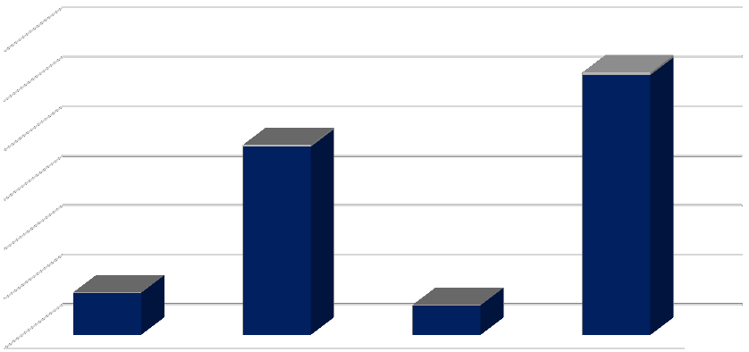
Diagram Skor OHI-S Indeks Sebelum
Pemberian Penyuluhan
120

100

80

73%
100%

60

40
16%
20

11%

0
0 - 1,2 1,3 - 3,0 3,1 - 6,0 Jumlah
Berdasarkan diagram 5.1 diatas status skor OHI-S Indeks pada murid SDN Cibeureum 02 Bogor dengan 105 responden yaitu sebelum pemberian penyuluhan 17 responden dengan kriteria baik, 76 responden dengan kriteria sedang dan 12 responden dengan kriteria buruk.

Tabel 5.2 Distribusi OHI-S Indeks Sesudah Pemberian Penyuluhan Pada Murid Usia 9-11 Tahun SDN Cibeureum 02 Bogor Tahun 2022
Skor | N | Persentase | kriteria
0 - 1,2 | 105 | 100% | Baik
1,3 - 3,0 | 0 | 0% | Sedang
3,1 - 6,0 | 0 | 0% | Buruk
Jumlah | 105 | 100%

Berdasarkan tabel 5.2 menunjukan bahwa persentase terbesar OHI-S Indeks pada murid SDN Cibeureum 02 Bogor, sesudah dilakukan penyuluhuan adalah responden yang mempunyai status OHI-S Indeks dengan skor 0 – 1,2 mencapai 100% dengan jumlah responden 105 responden, skor 1,3 – 3,0 mencapai 0% dengan jumlah 0 responden dan skor 3,1 – 6,0 mencapai 0% dengan jumlah reseponden 0 responden untuk mencapai atau untuk kategori sedang dan buruk tidak ada sama sekali.
Diagram 5.2 Distribusi OHI-S Indeks Sesudah Pemberian Penyuluhan Pada Murid Usia 9-11 Tahun SDN Cibeureum 02 Bogor Tahun 2022
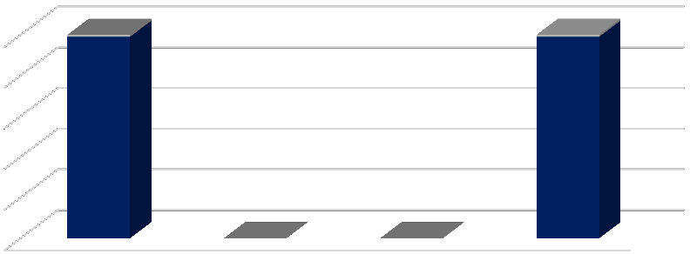
Diagram Distribusi OHI-S Indeks sesudah
Pemberian Penyuluhan

100%

80%

60%

40%

20%

0%
100% 100%

0 - 1,2 1,3 - 3,0 3,1 - 6,0 Jumlah
Berdasarkan Diagram 5.2 diatas yang memiliki skor OHI-S Indeks tertinggi yaitu

105 responden dengan kriteria baik, 0 responden kriteria sedang dan 0 responden kriteria buruk.
Tabel 5.3 Distribusi Nilai Peningkatan Skor OHI-S Indeks Sebelum dan Sesudah Pemberian Penyuluhan Pada Murid Usia 9-11 Tahun SDN Cibeureum 02 Bogor
N | Sebelum Pemberian Penyuluha | Setelah Pemberian Penyuluhan | Peningkatan
105 | 225,22 | 33,18 | 192

Berdasarkan Tabel 5.3 diatas OHI-S Indeks pada murid Cibeureum 02 Bogor nilai peningkatan sebelum dan sesudah penyuluhan dari 105 responden yaitu nilai peningkatan sebelum penyluhan 225,22 dan sesudah penyuluhan 33,18 dengan peningkatan 192.
Diagram 5.3 Distribusi Nilai Peningkatan Skor OHI-S Indeks Sebelum dan Sesudah Pemberian Penyuluhan Pada Murid Usia 9-11 Tahun SDN Cireureum 02 Bogor

Berdasarkan Diagram 5.3 di atas OHI-S pada murid usia 9-11 tahun SDN Cibeureum 02 Bogor nilai peningkaatan sebelum pemberian penyuluhan dan sesudah penyuluhan dari 105 responden yaitu nilai peningkatan sebelum penyuluhan 225,22 dan sesudah penyuluhan 33.18 dengan peningkatan 192.

Pembahasan

Penelitian ini diikuti oleh 105 responden yang terdiri dari murid usia 9-11 tahun SDN Cibeureum 02 Bogor. Pada penelitian ini dilakukan selama 2 hari, yaitu hari ke-1 dilakukan pemeriksaan kebersihan gigi terhadap murid lalu pemberian penyuluhan tentang bagaimana cara menggosok gigi yang baik dan benar, di hari selanjutnya murid dengan kondisi keadaan mulut bersih mengosok gigi terlebih dahulu di rumah masing- masing murid dan di lakukan pemeriksaan OHI-S kembali.
Hasil analisa yang diperoleh dalam tindakan pemeriksaan OHI-S Indeks yang dilakukan sebelum dan sesudah pemberian penyuluhan menunjukan bahwa distribusi tertinggi OHI-S Indeks dengan skor 3,1 – 6,0 mencapai 11% dengan kriteria buruk pada 12 responden. Skor 1,3 – 3,0 mencapai 73% dengan kriteria sedang pada 76 responden. Skor 0 – 1,2 terendah OHI-S Indeks adalah 16% dengan kriteria baik pada 17 responden. Dengan rata-rata OHI-S sebesar 2,14 dengan kriteria sedang. Hasil ini apabila dibandingkan dengan target nasional, maka lebih besar dari target OHI-S nasional Indonesia tahun 2020 yaitu ≤ 1,2 (Kemenkes RI, 2012). Hal ini kemungkinan disebabkan karena waktu pemeriksaan dilakukan pada waktu jam setelah istirahat sehingga siswa sudah mengkonsumsi makanan yag manis dan melekat sehingga sudah terdapat sisa makanan yang melekat pada permukaan gigi. Kemungkinan yang lain disebabkan karena siswa kurang terampil saat menyikat gigi sehingga masih tertinggal sisa-sisa makanan pada permukaan gigi. Hasil penelitian ini sesuai dengan pernyataan Herjulianti, Indriani, dan Artini (2002), yang mengatakan perilaku menyikat gigi yang baik dan benar yaitu dilakukan secara tekun, teliti dan teratur. Tekun artinya sikat gigi dilakukan dengan sungguh-sungguh, teliti artinya menyikat semua permukaan gigi sampai bersih dan teratur artinya menyikat gigi minimal dua kali sehari yaitu pagi setelah sarapan dan malam sebelum tidur.
Hal ini sejalan dengan penelitian yang dilakukan oleh Martin dan Sirat (2017) di SDN 7 Dauh Puri menunjukkan bahwa rata-rata OHI-S sebesar 1,63 dengan kriteria sedang. Dan penelitian ini sejalan juga dengan penelitian Puspita dan Sirat (2016) yang menyatakan bahwa responden yang memiliki kriteria keterampilan menyikat gigi perlu bimbingan dan kriteria OHI-S sedang dengan persentase 76,5%. Hal ini kemungkinan disebabka karena siswa tersebut waktu menyikat giginya yang kurang tepat karena yang tidak menyikat gigi setelah sarapan pagi. Menurut Ramadhan (2010), waktu menyikat gigi yang efektif sebaiknya dilakukan setelah sarapan pagi sehingga kondisi mulut tetap bersih sampai makan siang dan malam sebelum tidur sedangkan waktu yang efektif dalam menyikat gigi yaitu minimal 2 menit.
Hasil penelitian tentang OHI-S berdasarkan tingkat pengetahuan pemeliharaan kebersihan gigi dan mulut terhadap 105 siswa usia 9-11 tahun SDN Cibeureum 02 Bogor Tahun 2022 menujukan bahwa tingkat pengetahuan pemeliharaan kebersihan gigi dan mulut kategori sedang dengan rata-rata OHI-S yaitu 2,14 dengan kriteria sedang. Hasil ini sesuai dengan pernyataan Notoatmodjo (2010), bahwa perilaku kesehatan terbagi atas tiga yaitu pengetahuan, sikap dan tindakan. Pengetahuan merupakan domain yang sangat penting untuk terbentuknya tindakan seseorang, kemungkinan yang lain disebabkan siswa juga memiliki pengalaman pribadi secara mandiri mengenai pemeliharaan kebersihan gigi dan mulut.

